***Desarrollo de software***

***Base de datos***

Ing. Yolanda Moya

Curso: 2”A”

Nombre: Jhonathan Chiliquinga

/* 1.seleccionar y ordenar por apellido los empleados que asistieron al curso 2 */

select em.apellido, st.idasitente, cu.nombre

from empleado as em, asistente as st, cursos as cu

where em.id_empleado = st.id_empleado and cu.id_curso = 2 ORDER BY em.apellido

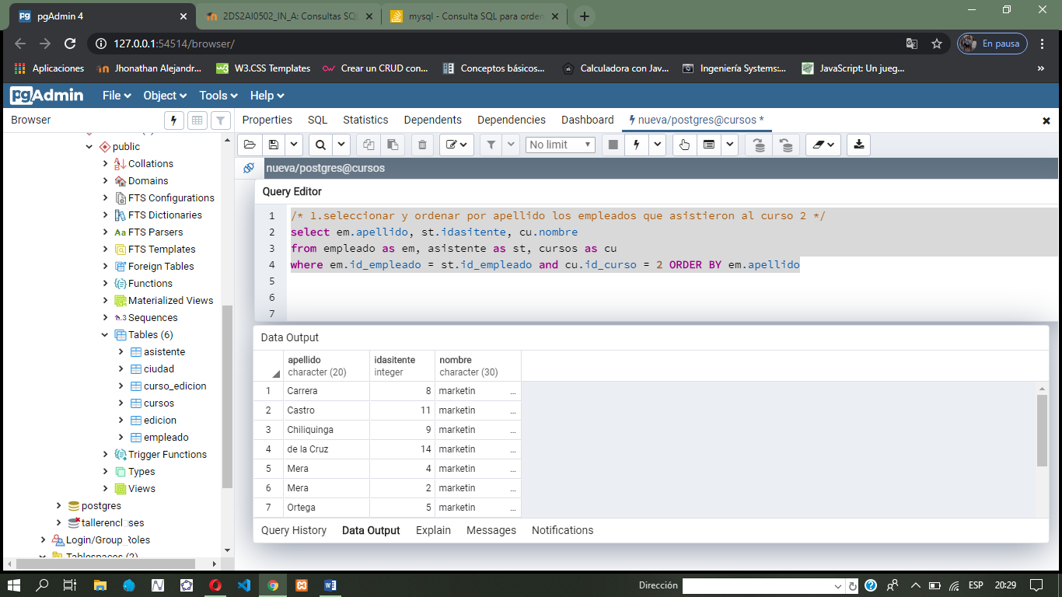

/* 2. mostrar el telefono, codigo del empleado cuyo id = 18 o id = 2 */

select em.telefono, em.id_empleado

from empleado as em

where em.id_empleado = 18

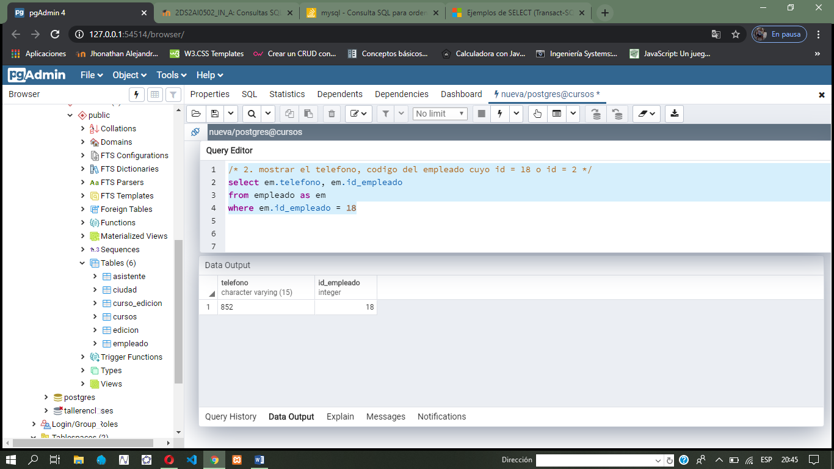

/* 3.Listar todos los sueldos de mayor a menor */

select em.sueldo

from empleado as em order by sueldo desc

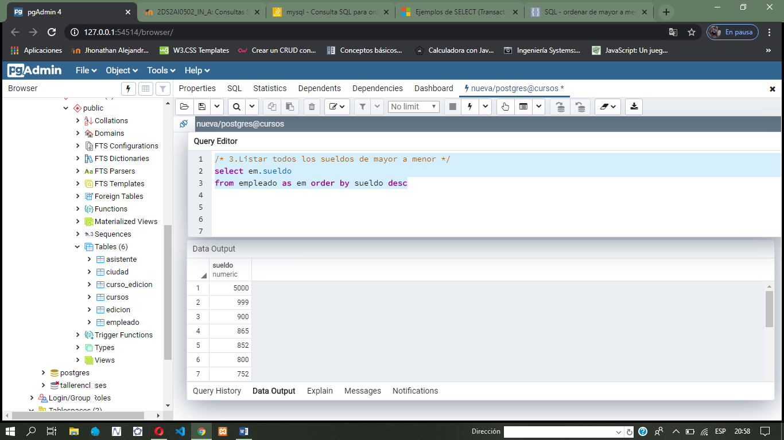

/* 4.Mostrar la ediciones que se realizaron en quito y guayaquil */

select ed.id_edicion, ci.nombre, ced.idcurso_edicion

from edicion as ed, ciudad as ci, curso_edicion as ced

where ed.id_edicion = ced.idcurso_edicion and ci.id_ciudad = ced.idcurso_edicion and ci.id_ciudad =4

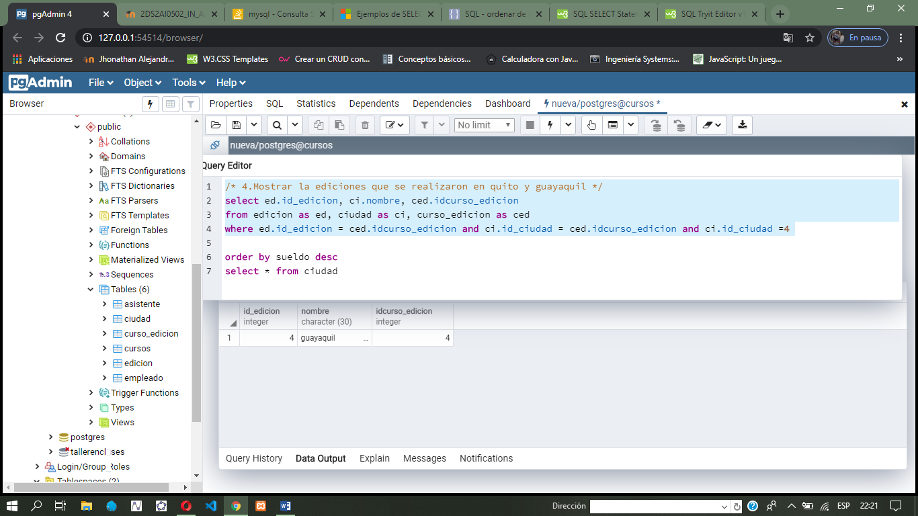

/*Listar el id empleados con sus salarios */

select r.sueldo , r.id_empleado

from empleado as r

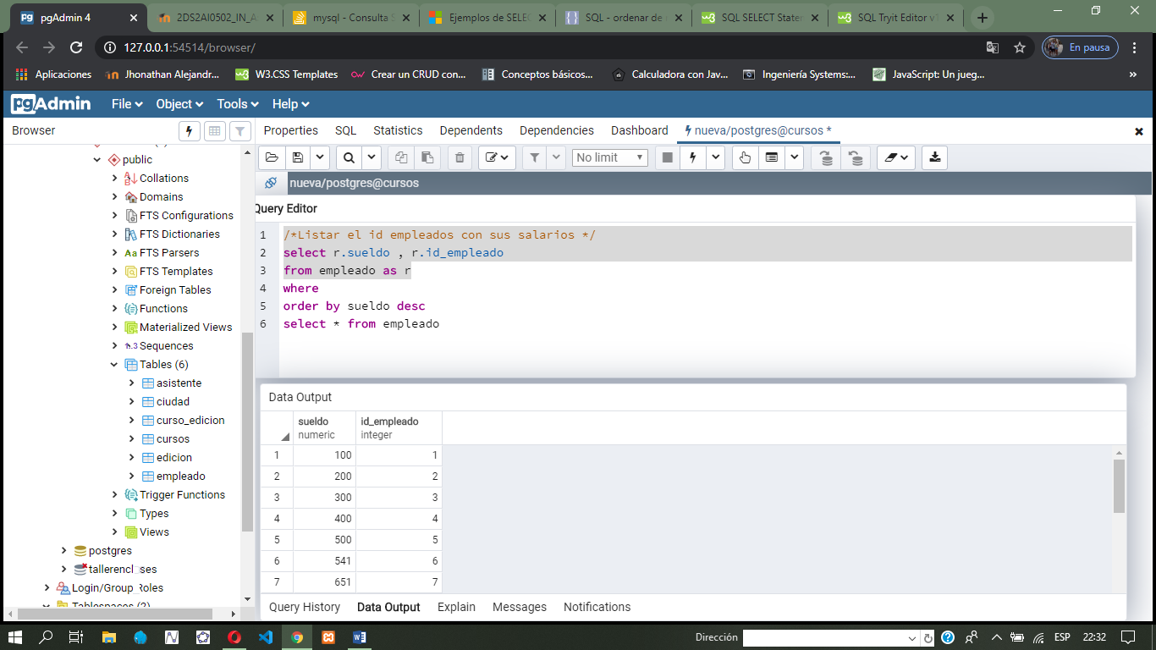

/* 6.Mostrar apellidos y nombre de los empleados que han sido (tutores) alfabéticamente */

select r.apellido , r.nombre, cd.id_empleadoprof

from empleado as r, curso_edicion as cd

where r.id_empleado = cd.id_empleadoprof

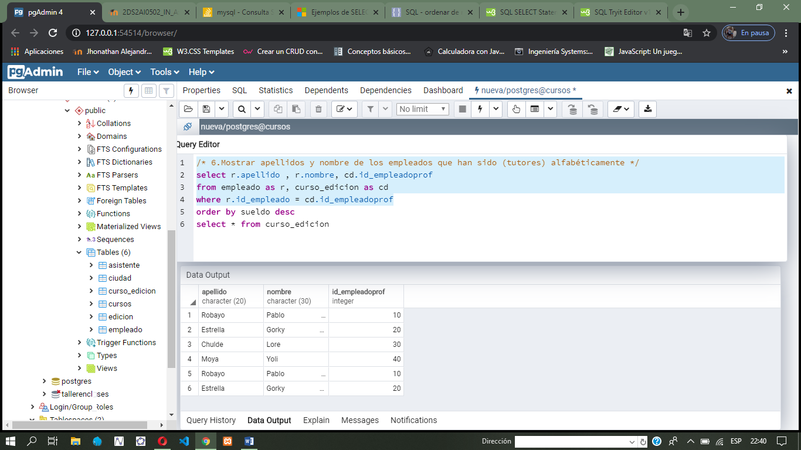

/* 7.En que ciudad se dicto la edicion 2 */

select ci.nombre, ed.id_edicion

from ciudad as ci, edicion as ed

where ci.id_ciudad = ed.id_ciudad and ed.id_edicion =2

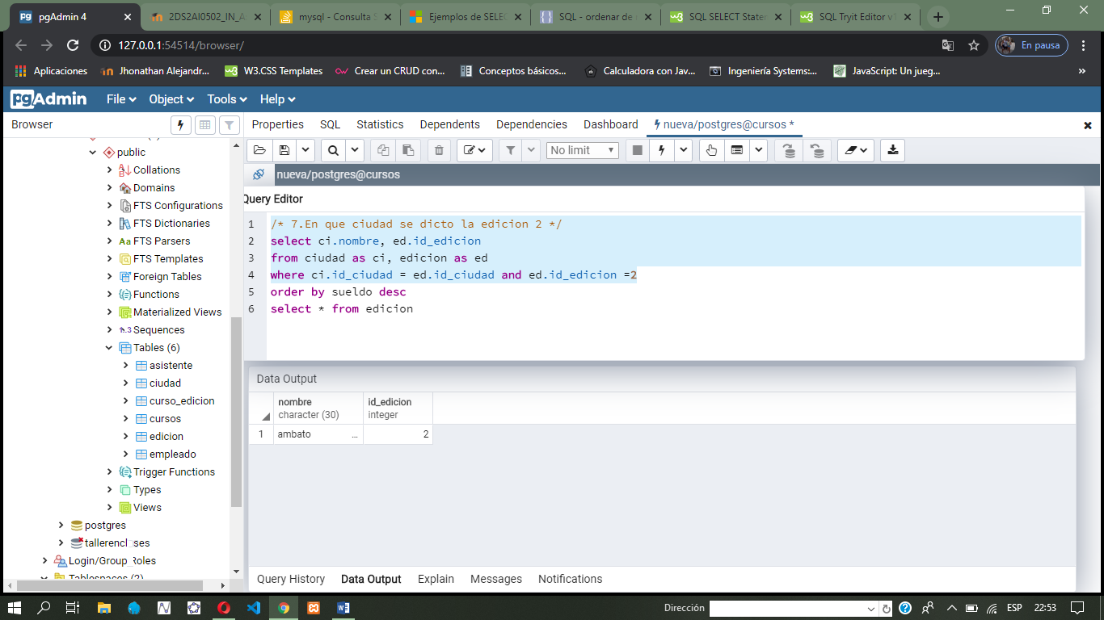

/* 8.Mostrar de los asistentes registrados en la edicion 3 */

select asi.idasitente, edi.id_edicion

from asistente as asi, edicion as edi

where asi.idasitente = asi.idasitente and edi.id_edicion =3

